

**Memento Agile**

Version du 04/10/2022

R3.10 – Management des systèmes d’information (partie Agilité)

Tuteur : Pr. Richard Chbeir

Projet : Hego Lagunak, une application de parrainage pour le BDE

Équipe 3 : BRIERRE Titouan (TP1), DARGAZANLI Nicolas (TP1), ERREZARRET Leho (TP2) et MAURICE Alexandre (TP1), en BUT Informatique, 2022, Semestre 3, Parcours A.

Table des matières

1 Pitch du projet 3

2 Organisation de l’équipe 3

2.1 Le Scrum Master 3

2.2 Le Product Owner (PO) 4

2.3 L’équipe de développement 4

3 Mise en place des rituels 5

3.1 Avant le sprint (Préparation) 5

3.1.1 Guide d’écriture des Users Stories 5

3.1.2 Guide d’estimation des US ? 6

3.2 Pendant le sprint (Réalisation) 7

3.2.1 Daily-meeting 7

3.2.2 Tableau des tâches et burndown chart 7

3.3 A la fin du Sprint (Clôture) 8

3.3.1 Accueillir 8

3.3.2 Recueillir 8

3.3.3 Générer des idées 8

3.3.4 Etablir un plan d’action 8

3.3.5 Clôturer 8

# Pitch du projet

Nous travaillons sur un site web permettant de gérer automatiquement les parrainages réalisés par le BDE.

Le parrainage est un évènement annuel réalisé par l'association étudiante Hego Berria (un BDE), dans lequel les étudiants de première année répondent d'abord à un questionnaire rédigé par les membres du BDE. Ensuite, les étudiants de deuxième année sont associés automatiquement (ou en choisissant, en fonction du paramétrage du questionnaire) à un étudiant de 1ère année, créant alors l'association entre le parrain et le filleul.

Le système permet aux utilisateurs de s'inscrire avec leur adresse mèl de l'UPPA et de conserver le même compte tout au long de leur cursus au sein de la structure. Le site internet est destiné aux étudiants et au BDE, qui ne dispose que d'un compte "administrateur".

Toute personne se connectant au site peut voir si le questionnaire est disponible ou non et modifier ses informations personnelles. On dispose alors de leur nom, leur prénom, leur date de naissance et leur sexe.

Les questionnaires sont rédigés et ouverts aux réponses par le BDE. Ils sont caractérisés par des questions et des réponses de différents types (Booléen, QCM, Réponse courte, Réponse longue), un type d'association (automatique, en faisant intervenir l'algorithme de l'application, ou manuelle, nécessitant l'intervention des étudiants de 2ème). Enfin, une date d'ouverture et de fermeture sont spécifiés.

Le bureau des étudiants Hego Berria est une association avec une identité forte, qui commence à développer en parallèle (sans lien avec la SAE) un site web et une application de covoiturage. Faciliter ce système de parrainage peut alors le rendre plus fiable et avenant, en proposant des fonctionnalités ludiques dans un environnement maîtrisé (sans devoir recommencer à chaque fois tous les processus de création du formulaire ou devoir utiliser des applications tierces comme Excel ou Forms de chez Google, dénaturant l'association).

# Organisation de l’équipe

## Le Scrum Master

Le Scrum Master est le « coach Agile » qui va assurer le bon développement de l’application selon la méthode Scrum, en s’assurant que chaque membre travaille à son maximum. Il essaie d’éviter les perturbations extérieures et communique clairement les objectifs afin de conserver la plus grande efficacité.

Nous avons désigné : Alexandre Maurice.

La désignation d’Alexandre en tant que Scrum Master nous paraissait raisonnable car nous l’avions déjà désigné comme chef de projet (bien que le Scum Master ne soit pas un chef de projet !) l’an dernier, et qu’il a toujours pour objectif de conserver l’intégrité du projet. En tant que Scrum Master, nous pensons qu’il réussira à motiver les membres du projet tout en cadrant ce dernier, permettant alors une bonne avancée. Il faut aussi garder en tête une bonne idée des tâches restantes pour ne pas perdre de temps pour livrer après chaque sprint.

## Le Product Owner (PO)

Il est celui qui a en tête l’idée du projet, et correspond pour l’équipe au client, collaborant exclusivement avec les membres. Le PO rédige aussi les *user stories*, décrivant un besoin client, et détermine les objectifs de l’incrément à la fin de chaque sprint. Il prend aussi les décisions majeures concernant l’application (fonctionnalités urgentes, ordre de priorité…) à l’aide du *product backlog*. Il doit s’assurer que le projet est bien compris, nécessitant implication et disponibilité, pour donner un maximum d’informations à l’équipe de développement.

Nous avons désigné : Pierre DAVID.

Qui de mieux que le Président de l’association pour être désigné comme PO ? Il connait les besoins de l’application par rapport à son expérience (puisqu’il a déjà réalisé les parrainages au début de cette année), mais est aussi toujours disponible. En effet, même s’il est en alternance, nous avons la possibilité d’organiser des réunions, en présentiel ou en appel vidéo avec lui. L’équipe projet entretient aussi une bonne relation avec lui puisque nous le connaissons depuis plus d’un an maintenant. Pierre nous semblait alors tout désigné pour être notre PO.

## L’équipe de développement

Elle est le cœur même de la méthode Scrum, et doit être auto-organisée, spécialisée dans ces technologies, et donc dans de multiples domaines, et enfin, autonome. Elle ne doit écouter que ses instructions et celles données par le PO, en choisissant de bonnes pratiques de programmation, pour développer de manière itérative et incrémentale, facilitant au passage l’intégration continue. Les développeurs créent la valeur de l’application.

Nous avons désigné l’ensemble de l’équipe projet, à savoir : BRIERRE Titouan, DARGAZANLI Nicolas, ERREZARET Leho et MAURICE Alexandre.

Nous ne nous sommes pas trop donné le choix pour choisir l’équipe de développement, étant donné que notre effectif est déjà relativement réduit par rapport à une réelle équipe agile, et avons donc besoin d’un maximum de développeurs pour assurer la bonne livraison des incréments, en gardant une cadence élevée. Nous ferons au mieux pour réagir aux différentes urgences du projet, pour réviser nos priorités, et garder un bon esprit d’entente au sein du groupe.

Pour conclure, le développement agile a dans cette situation une réelle utilité, puisque nous pouvons ainsi développer l’application de manière continue, avec un groupe (plus ou moins) spécialisé et des membres qui se connaissent déjà, doublé d’un projet cohérent avec la possibilité d’associer une personne physique à chaque rôle phare de la méthode Scrum, avec évidemment le consentement de chacun des membres de l’équipe.

Tableau des compétences :

|  |  |  |
| --- | --- | --- |
| Développeur | Points forts | Points faibles |
| Alexandre | * Base de données * Algorithmique * HTML/CSS | * Réseau * Objet |
| Leho | * Réseau * HTML/CSS * C++ | * PHP |
| Nicolas | * PHP * JavaScript * Réseau | * Peu collaboratif |
| Titouan | * Analyse | * Javascript |

# Mise en place des rituels

## Avant le sprint (Préparation)

### Guide d’écriture des Users Stories

Nous définirons nos Users Stories par :

- Un identifiant unique par User Story pour la retrouver ainsi qu’un nom associé.

- Une priorité définie a l’aide de la position verticale dans le tableau (positionné en bas : peu important et inversement).

- Une charge représenté grâce aux puissances de 2 (1, 2, 4, 8, 16, etc.)

- Toutes ces Users Stories sont représentées sur des post-it de couleurs différentes : Technical Stories en rose, Users Stories en bleu, les Correctifs en rouge et en vert les tâches diverses (faire le ménage ou ajouter de la ram).

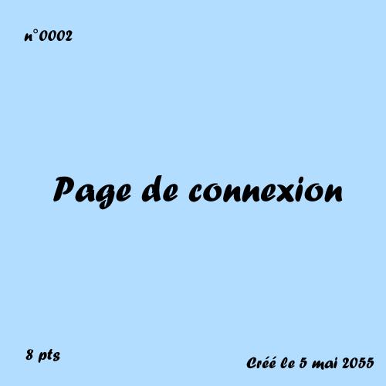Voici un exemple de Post-It que nous mettons sur notre Scrum Board :

À chaque Post-It nous associons une fiche descriptive avec le contenue de la User Story.

Voici un exemple de fiche descriptive :

|  |  |  |
| --- | --- | --- |
| N°  **0002** | Page de connexion | Poids :  **8 pts** |
| **En tant qu’**étudiant de première année,  **Je veux** me connecter à Hego Lagunak,  **Dans le but** de remplir le questionnaire.  **Etant donné que** je dispose de mon compte amaurice006  **Lorsque** j’accède à la page connexion.php  **Et que** je saisis mon identifiant amaurice006  **Et que** je saisis mon mot de passe  **Et que** je clique sur « Se connecter »  **Alors** je suis bien connecté en tant que amaurice006  **Et** je peux répondre au formulaire depuis la page d’accueil. | | |

### Guide d’estimation des US ?

Déroulement d’une estimation d’une User Story :

- On discute de la User Story

- On vote chacun un point de charge

- On discute et argumente son choix

- Recommencer si nécessaire

## Pendant le sprint (Réalisation)

### Daily-meeting

Un daily-meeting est réalisé tous les matins (dans la mesure du possible, donc pendant les semaines réservées à la SAE), pour faire un point sur l’avancée de chaque User Story.

### Tableau des tâches et burndown chart

Pour des raisons de praticité, nous avons décidé de faire notre tableau des tâches sur Trello pour que tous les membres du groupe puissent y accéder n’importe où à n’importe quel moment via ce lien : <https://trello.com/b/Ob13KIfO/hego-lagunak>.

Notre tableau des tâches est composé de 5 colonnes :

* TODO : Les Users Stories à commencer
* PROGRESS : Les Users stories commencé ou en développement
* TO TEST : Les Users stories en attente d’être testé
* TESTING : Les Users stories en cours de test. En fonction des résultats des tests, les Users Stories peuvent ensuite être placé dans DONE ou être replacé dans une colonne précédente.
* DONE : Les Users stories terminé, c’est-à-dire développé et testé à 100% (DOD).

En plus des colonnes, un emplacement PAUSE sera créée pour y glisser toutes les Users Stories à l’arrêt.

Pour terminer, un Burndown chart sera intégré dans Trello pour suivre la progression générale de l’équipe.

Exemple de Burndown chart :

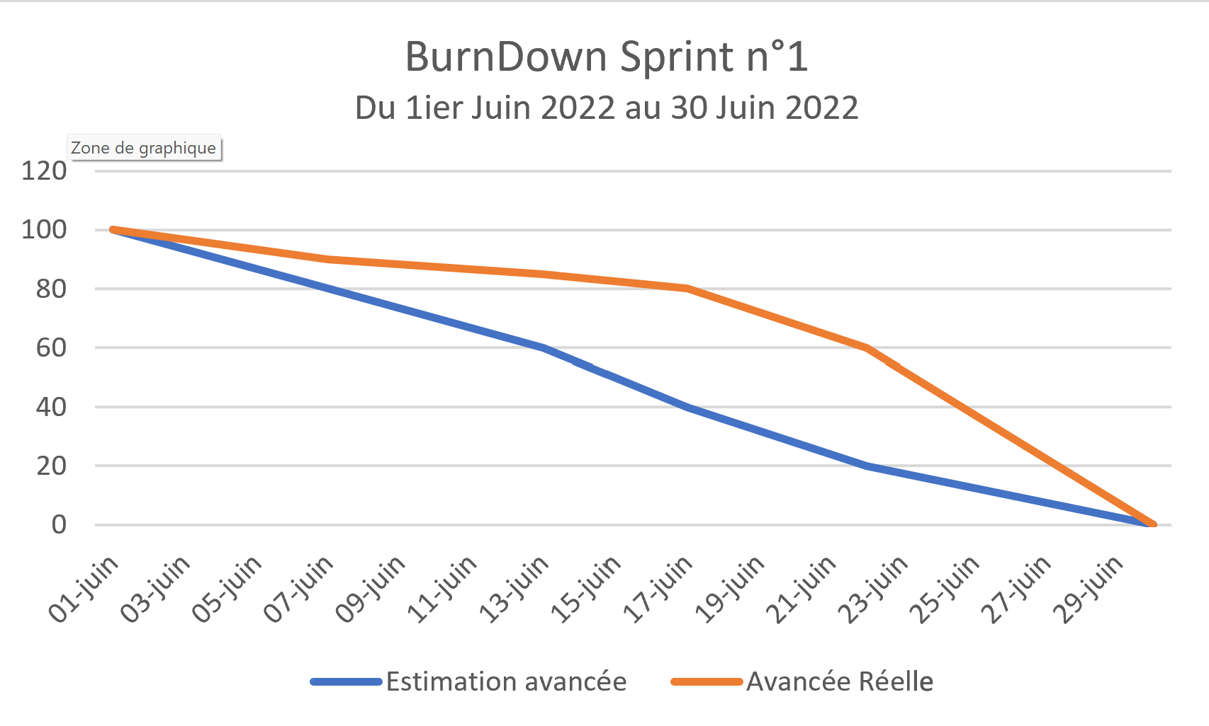

## A la fin du Sprint (Clôture)

### Livraison

### Retrospective

#### Accueil

Moodboard : La météo de Discord

Plus proche de notre environnement, Discord va nous permettre d’être plus à l’aise. Le principe de base est d’envoyer chacun en même temps un emoji représentant notre humeur ou notre état d’esprit en général.

#### Recueillir

Nous avons décidé mixer le principe du « sablier », du « bâton de parole » et de « tableau glad, mad, sad ».

* Le sablier permet de répartir équitablement le temps de parole entre les membres participant à la rétrospective, mais aussi de limiter correctement ce temps pour être le plus efficace possible, encourageant les participants à évoquer les idées les plus importantes.
* Le bâton de parole assure qu’un seul membre a la parole en même temps, pour ne pas se faire interrompre et laisser une ambiance agréable au sein de la rétrospective.
* Le tableau « glad, mad, sad » permet de catégoriser les points évoqués en catégorie, et permettra un traitement plus facile par la suite. Nous avons décidé d’utiliser le système des 5 pourquoi, puisqu’il permet de résoudre simplement les problèmes que

#### Etablir un plan d’action

Notre plan d’action sera matérialisé via un tableau à trois colonnes : une colonne

#### Le mot gentil

Critères de qualité de ma rétro

Collaborative

Comment s’assure-t-on que tout le monde peut participer ?

Comment s’assurer-t-on que l’on écoute ? Que l’on est bienveillant ?

Engageante

Comment s’assure-t-on de l’adhésion de chacun ?

Comment donne-t-on envie de participer à la rétrospective ?

Comment s’assure-t-on que la rétrospective sera utile au projet ?

Ludique : pas obligatoire

Respecte les 5 étapes définies

Respecte le minutage (1h30 à 2h00)

Aboutit à un plan d’action réaliste